- Caracterizar la magnitud, evolución y distribución del fraude —según su modalidad— y de la deserción de clientes en la entidad bancaria durante el período 2023–2025.

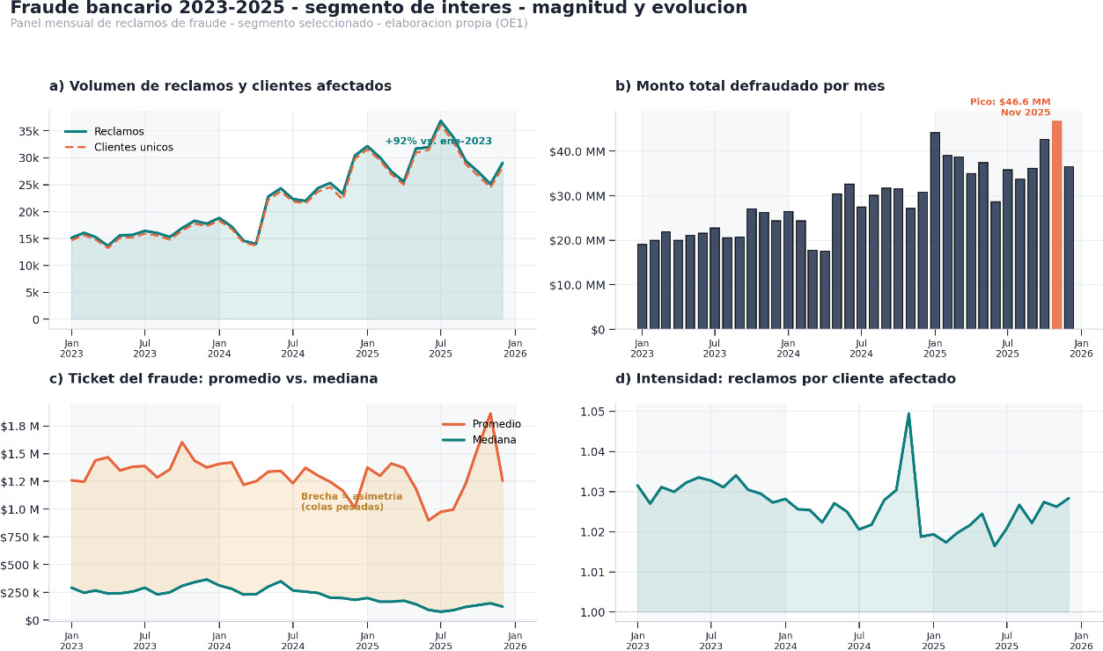
El número de reclamos y clientes reclamantes viene creciendo hasta verse en Julio de 2025 un aumento del 92% respecto a enero de 2023, lo anterior igualmente se ve reflejado en el monto agrupado que viene siendo reclamado. En el ticket promedio y medio de los montos reclamados se ve cierta estabilidad, aunque hay una leve disminución de estos, es decir, se estan haciendo mas reclamos, pero por montos levemente más pequeños.
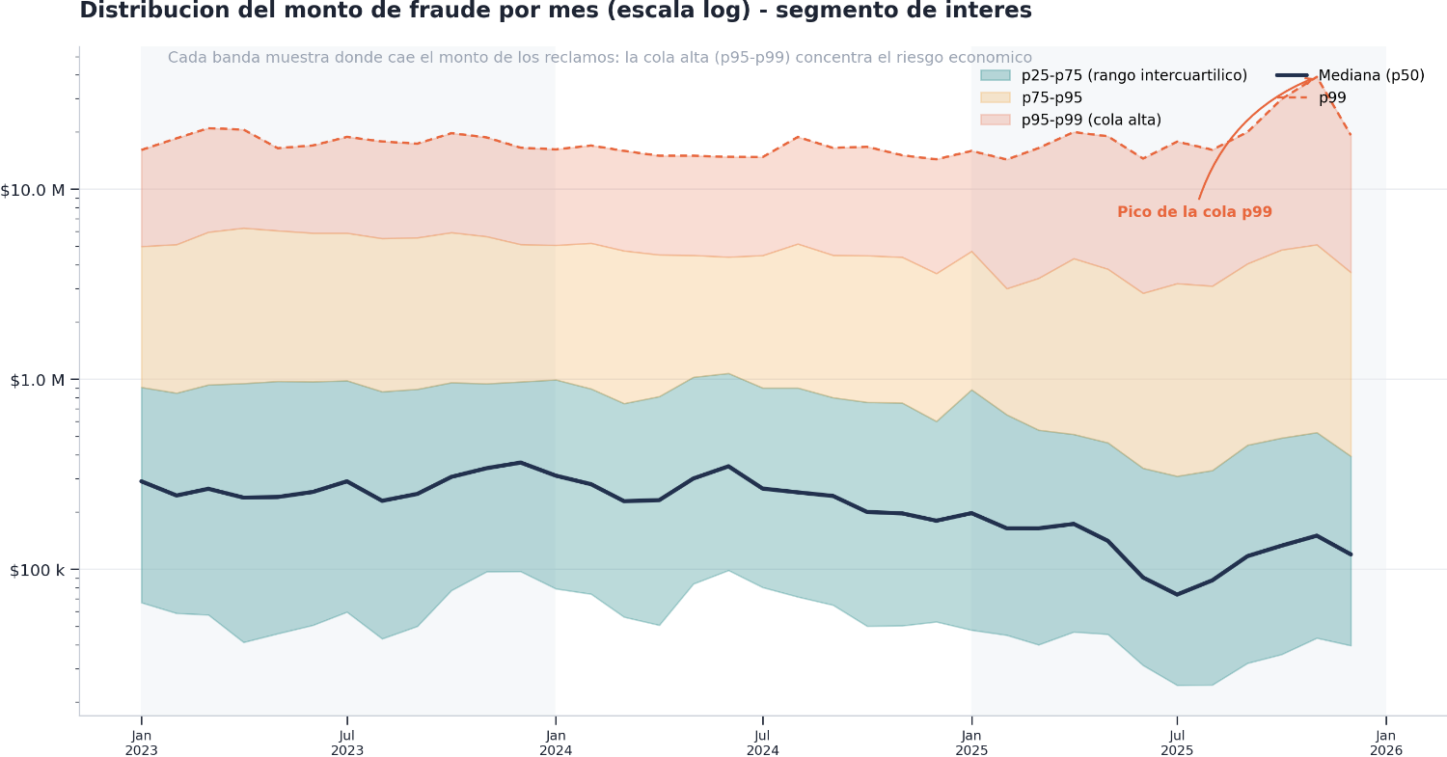
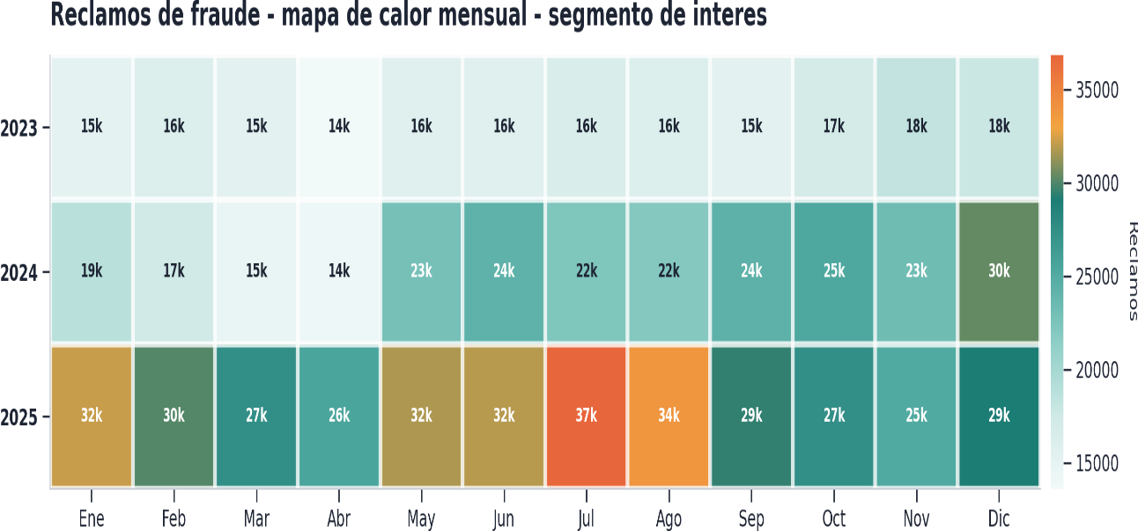
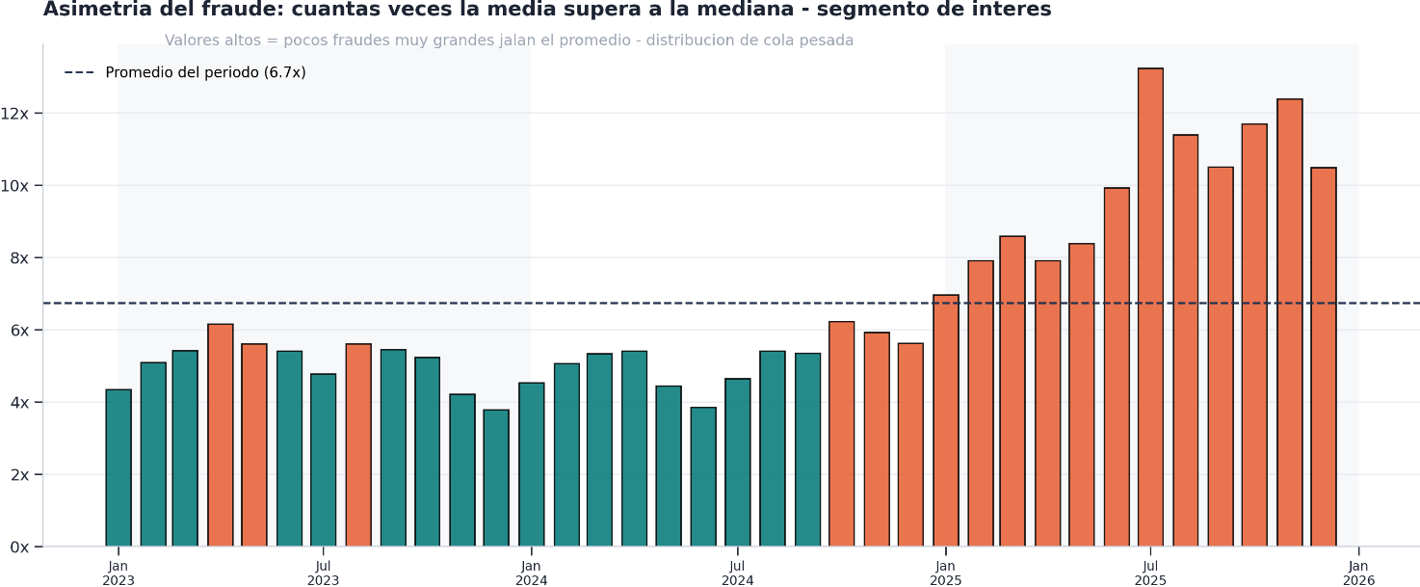
Desertores
La definición inicial de desertor lo vamos a ver como cliente que se marca inactivo dentro de las bases del banco, y este se formaliza cuando de un mes a otro pasa de activo a inactivo.
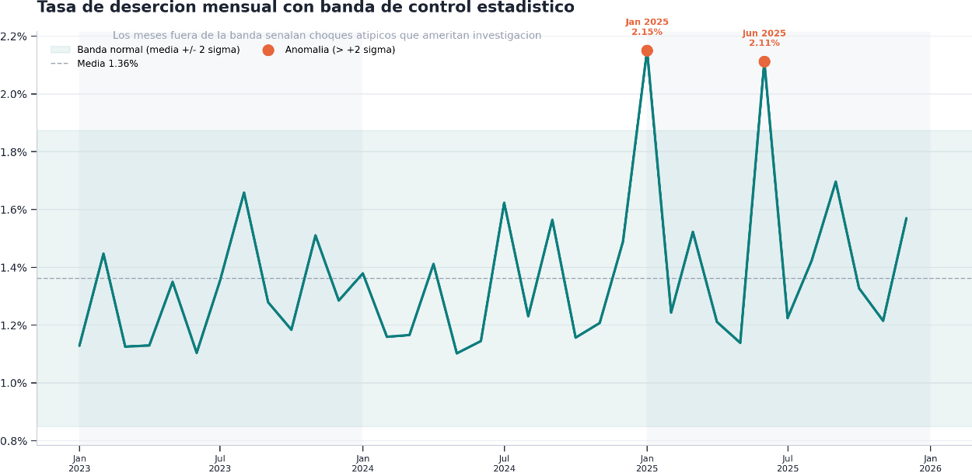
En el period analizado la tasa media de desertores es de 1.36%, donde no se nota una tendencia a la alza o a la baja en este indicador, aunque hay picos en dos meses del año 2025.
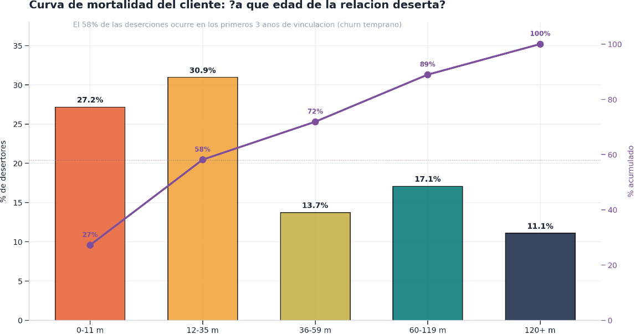
Es claro que entre más tiempo lleve el cliente vinculado al banco la proporción de clientes desertores baja, el 58% de clientes desertores pertenece a clientes con menos de 3 años de relación con el banco, mostrando fidelización medida en este indicador.
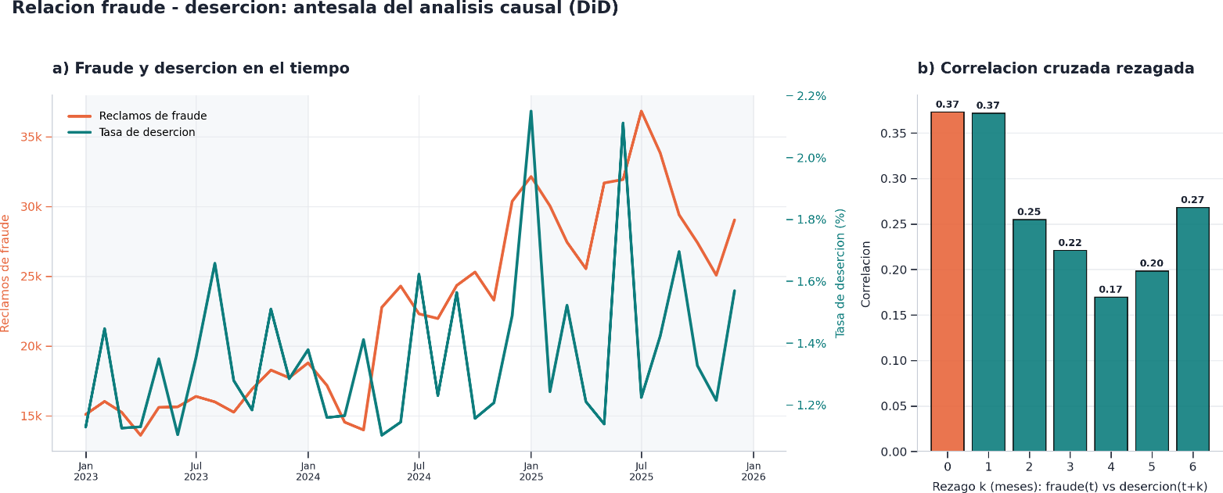
Las series mensualizadas del número de reclamos de fraude y la tasa de deserción muestran una correlación positiva, aunque debil, muestra una señal, donde las mayores señales de correlación se dan entre el fraude del mes y las tasas de deserción de ese mismo mes o del mes siguiente.

Modalidad
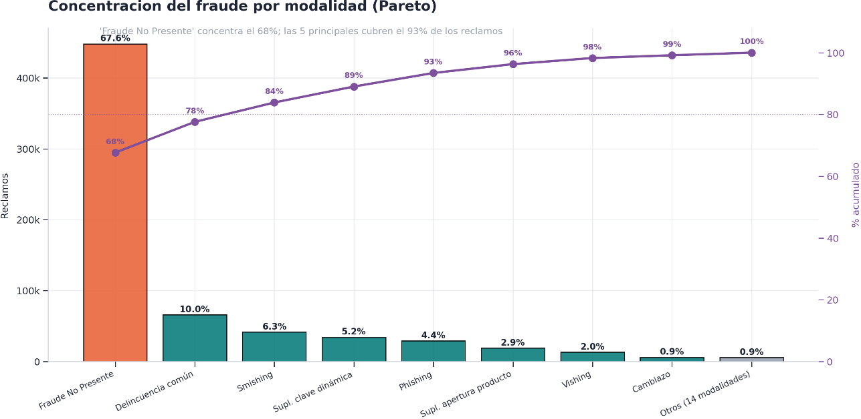
Entre las primeras 8 modalidades de frauds obtenemos el 99% del fraude, lo que nos da ideas de donde enfocar el analisis. Tambien a resaltar es la modalidad de ‘Fraude No Presente’ que representa una proporción importante del fraude con un 67.6%. Las modalidades asociadas al fraude por ingenieria social como lo son Smishing, Phishing y Vishing representan el 12.7% del fraude en el period estudiado.
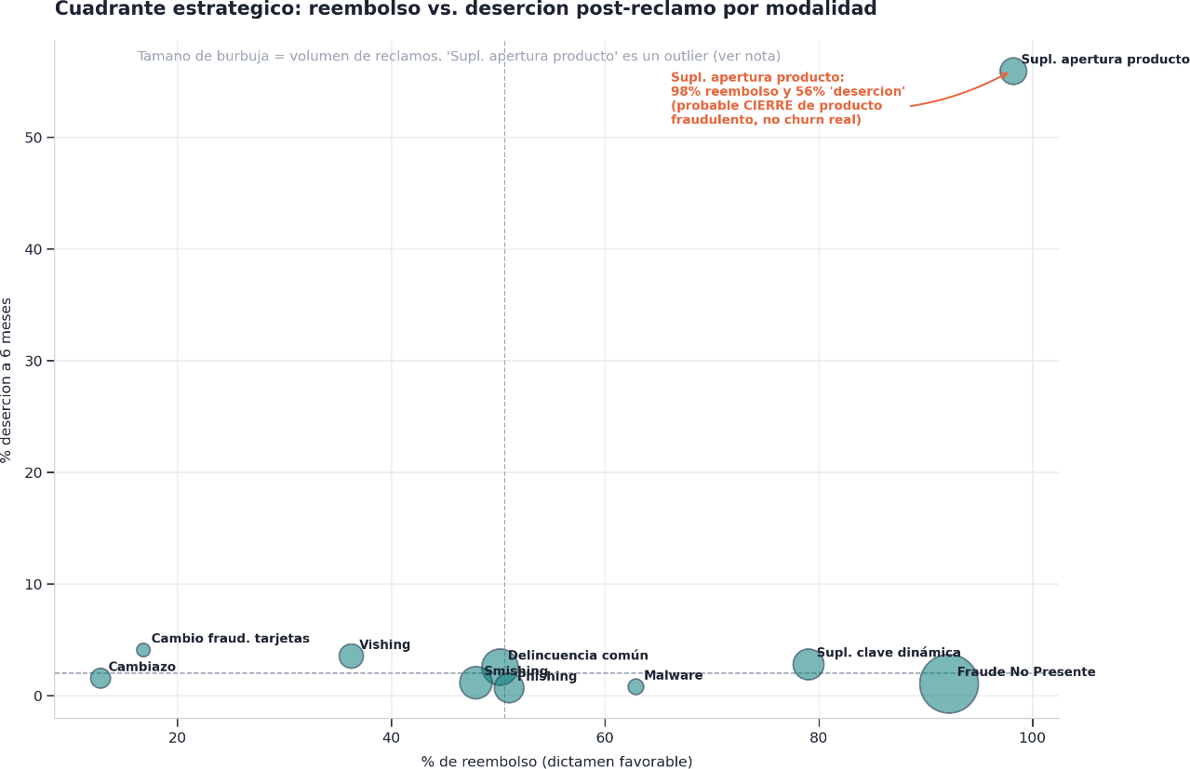
No se observa una clara tendencia de los niveles de deserción a 6 meses respecto al porcentaje de dictamenes positivos del reclamo. En la suplantación de apertura de producto pueden haber varias causales de una alta deserción aunque se de un reembolso en la gran mayoria de casos.
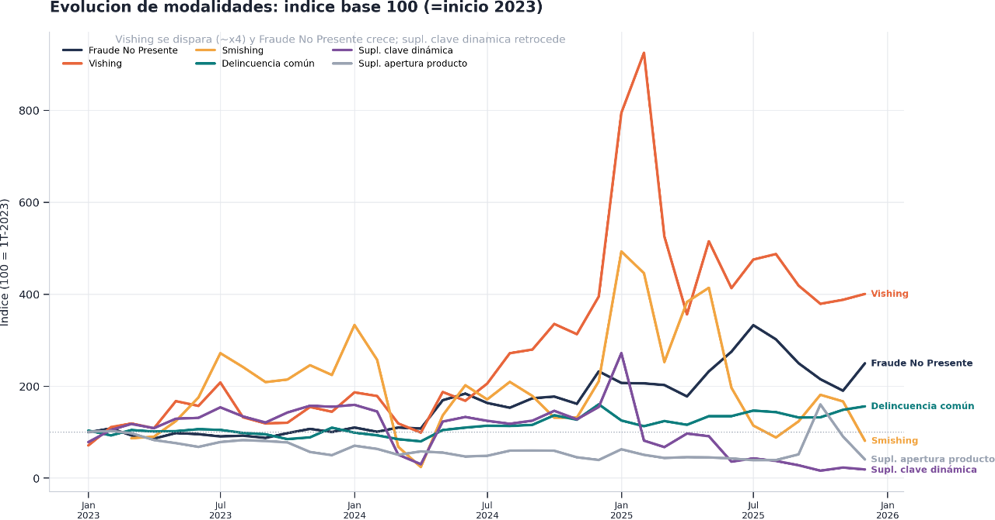
El fraude asociado a las modalidades de Vishing y Fraude No Presente muestran un crecimiento en el periodo estudiado, Delincuencia común puede tener un crecimiento moderado, Smishing su comportamiento es erratico, pero la mayoria de los meses esta por encima de la base, y en las modalidades de suplantación hay una tendencia a la baja.
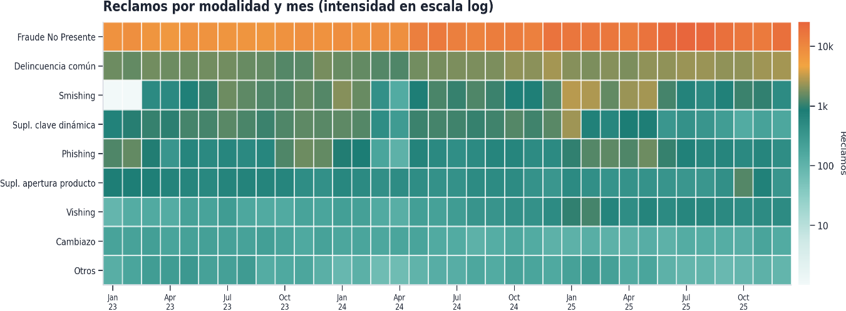

Resultados del Objetivo Específico 2
Comparación de las tasas de deserción entre clientes víctimas de fraude y clientes no afectados, según modalidad y dictamen
Enfoque analítico
Este objetivo compara la deserción entre clientes víctimas de fraude y un grupo de control no afectado, diferenciando por la modalidad del fraude y por el dictamen del caso. Antes de presentar los resultados conviene precisar por qué el análisis no se limita a comparar porcentajes de deserción. La deserción es un evento que ocurre en el tiempo y que, para buena parte de la muestra, aún no se ha observado al cierre de la ventana de estudio (diciembre de 2025). Tratar a esos clientes como no desertores subestimaría la deserción real; excluirlos introduciría un sesgo de selección. Por ello se recurre al análisis de supervivencia, que incorpora la censura por la derecha —la información parcial de quien permanece activo hasta donde alcanza su seguimiento— y mide la deserción como una tasa por unidad de tiempo, no como un conteo total.
Un segundo motivo es la exposición desigual. El grupo de control ingresa al riesgo en enero de 2023 y puede observarse hasta 35 meses, mientras que las víctimas ingresan de forma escalonada en el mes de su fraude, de modo que muchas disponen de menos de un año de seguimiento. Comparar conteos crudos favorecería mecánicamente al grupo con mayor tiempo de exposición. El análisis de supervivencia neutraliza esta asimetría porque cada cliente se alinea en su propio origen temporal (t₀) y el reloj mide los meses transcurridos desde ese punto. Para las víctimas, t₀ corresponde al mes del fraude; para el control, a enero de 2023.
Definiciones operativas
La deserción se operacionaliza como una inactividad sostenida: el cliente se considera desertor cuando acumula tres o más meses consecutivos en estado inactivo, o cuando permanece inactivo en el mes de cierre. Esta exigencia de continuidad separa la deserción efectiva de las bajas transitorias, pues cerca del 48% de los clientes que se inactivan alguna vez vuelven a activarse. El tiempo hasta el evento se calcula como la diferencia, en meses, entre el mes final observado (el del evento o el de censura) y t₀. Además, se distinguen los riesgos competitivos —fallecimiento y ley de intervención—: son salidas por causas ajenas a la pérdida de confianza y, por tanto, no se cuentan como deserción sino que retiran al cliente del conjunto en riesgo en su fecha de ocurrencia. Por último, se aplicó una ventana mínima de seguimiento de tres meses para excluir observaciones sin tiempo suficiente para manifestar el evento.
Tasas crudas de deserción
El primer acercamiento es descriptivo: la proporción de clientes que desertó dentro de cada categoría, acompañada de su intervalo de confianza del 95% calculado por el método de Wilson, más robusto que el intervalo normal cuando las proporciones son pequeñas o las celdas contienen pocos casos. Estas tasas ofrecen la magnitud de partida, pero no ajustan por el tiempo de exposición; su lectura debe hacerse a la luz de la asimetría ya señalada.
Tabla 1
Tasa cruda de deserción por grupo, con intervalo de confianza de Wilson (95%)
Grupo | n | Desertores | Tasa (%) | IC 95% (%)
Control | 1.498.479 | 334.056 | 22,29 | 22,22 – 22,36
Víctima | 583.723 | 33.160 | 5,68 | 5,62 – 5,74
Nota. La tasa cruda del control supera a la de las víctimas; sin embargo, esta diferencia no debe interpretarse como un efecto protector del fraude, pues está confundida por la mayor exposición temporal del control y por la selección del grupo víctima (clientes activos y vinculados). n = número de clientes en riesgo.
Tabla 2
Tasa cruda de deserción por modalidad del fraude (macro-grupos por locus de causalidad)
Modalidad (locus) | n | Tasa (%)
Suplantación de identidad | 9.879 | 40,75
Delincuencia común / físico | 63.335 | 7,73
Técnico / otros no-IS | 2.137 | 7,63
IS con participación de la víctima | 112.712 | 6,96
Fraude No Presente | 395.651 | 4,10
Nota. Las modalidades se agruparon según el locus de causalidad percibido (Weiner, 2000). IS = ingeniería social. La suplantación de identidad —donde el cliente no participa y la culpa se percibe hacia el banco— muestra la tasa más alta, muy por encima del resto.
Tabla 3
Tasa cruda de deserción por dictamen del caso, con intervalo de confianza de Wilson (95%)
Dictamen (justicia) | n | Tasa (%) | IC 95% (%)
Favorable pleno | 473.157 | 5,31 | 5,25 – 5,38
Desfavorable | 91.213 | 7,02 | 6,86 – 7,19
Favorable condicionado | 17.731 | 8,24 | 7,84 – 8,65
Sin resolución | 1.618 | 9,95 | 8,59 – 11,51
Nota. El orden de las tasas es coherente con la teoría de la justicia distributiva y la atribución: el reembolso pleno restaura la confianza (menor deserción), mientras que la ausencia de resolución la erosiona (mayor deserción). El reembolso condicionado —otorgado sin reconocer responsabilidad del banco— deserta más que el propio dictamen desfavorable.
La lectura de estas tres tablas ya insinúa los mecanismos del modelo. En el agregado, las víctimas desertan menos que el control, un resultado contraintuitivo que se explica por confusión y no por un efecto del fraude. Al desagregar, en cambio, emergen contrastes nítidos: la modalidad ordena la deserción según quién carga con la culpa percibida, y el dictamen la ordena según la justicia del resultado de la gestión. Estos patrones se examinan a continuación incorporando el tiempo.
Análisis de supervivencia (Kaplan-Meier y log-rank)
La función de supervivencia S(t) estima la probabilidad de que un cliente permanezca —es decir, no deserte— más allá del mes t. El estimador de Kaplan-Meier la construye de forma no paramétrica: en cada mes con al menos una deserción, multiplica la fracción de clientes que sobreviven entre los que seguían en riesgo. Los clientes censurados abandonan el denominador cuando dejan de observarse, sin hacer descender la curva. En las figuras, por tanto, una curva más alta indica mayor permanencia (menor deserción). La prueba de log-rank complementa el gráfico contrastando si las curvas difieren más de lo esperable por azar; dada la magnitud de la muestra, conviene atender al tamaño de la separación entre curvas tanto como a su significancia.
Figura 1
Curvas de Kaplan-Meier de permanencia: víctimas frente a control
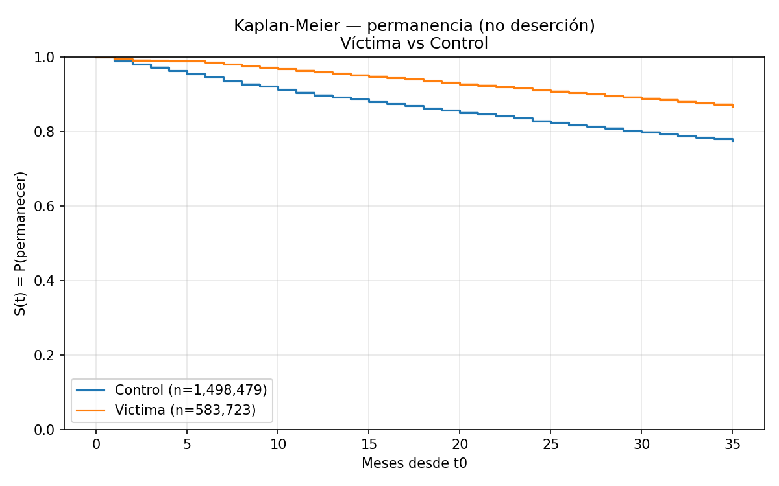
Nota. La curva de víctimas (naranja) se mantiene por encima de la del control (azul) durante todo el seguimiento, lo que indica menor deserción observada en las víctimas. Esta separación cruda refleja la confusión por antigüedad y vinculación, no un efecto causal del fraude; su magnitud se cuantifica en la sección de modelos.
La Figura 1 confirma en el tiempo lo que anticipaba la Tabla 1: la permanencia de las víctimas es mayor. Interpreto esta diferencia como una consecuencia de la naturaleza del grupo víctima —clientes suficientemente activos y vinculados como para ser objeto de fraude— y no como una protección derivada de haber sido defraudado. Es, precisamente, el tipo de asociación que el objetivo siguiente busca depurar mediante el ajuste por confusores.
Figura 2
Curvas de Kaplan-Meier de permanencia por modalidad del fraude
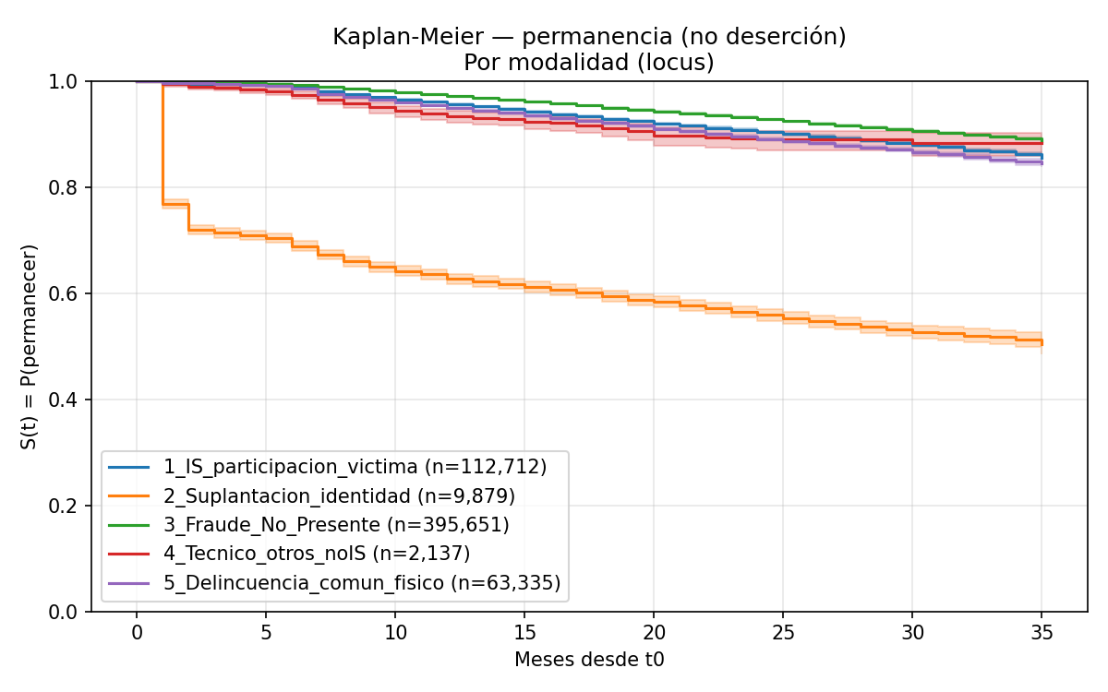
Nota. La suplantación de identidad (naranja) se desploma desde el primer mes y alcanza una permanencia cercana al 50% al cierre, con intervalos de confianza estrechos. Las demás modalidades se agrupan en niveles altos de permanencia (0,85–0,90). IS = ingeniería social.
La Figura 2 constituye, a mi juicio, el hallazgo más contundente del objetivo. La modalidad de suplantación de identidad se separa de forma dramática del resto ya en el primer mes posterior al fraude, y su banda de confianza estrecha descarta que se trate de ruido. La lectura teórica es directa: cuando el cliente no participó en el fraude y percibe que la responsabilidad recae en el banco, la ruptura de la relación es masiva. En el extremo opuesto, el fraude no presente —robo de datos de tarjeta, con víctima pasiva— muestra la mayor permanencia. La modalidad opera así como un moderador del efecto, en línea con la teoría de la atribución.
Figura 3
Curvas de Kaplan-Meier de permanencia por dictamen del caso
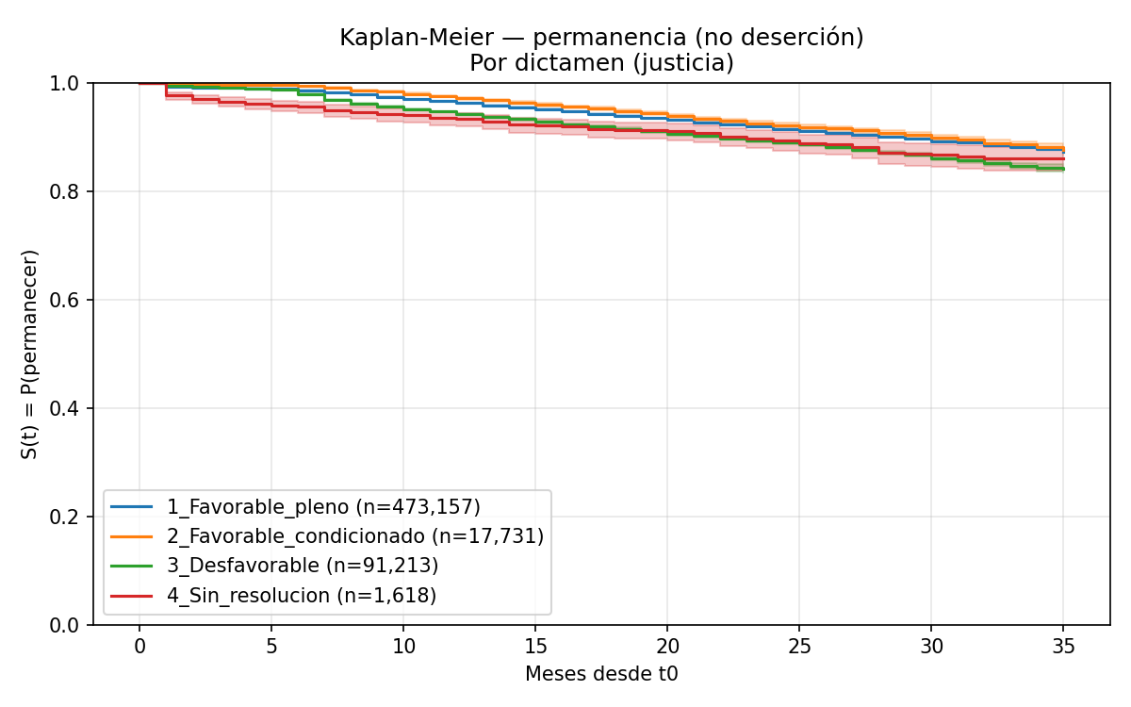
Nota. Las cuatro categorías de dictamen se ordenan en la dirección esperada, aunque con curvas más próximas entre sí y bandas de confianza que se solapan parcialmente. El contraste entre dictamen favorable pleno y ausencia de resolución es el más relevante para la hipótesis de recuperación del servicio.
En la Figura 3 el gradiente por dictamen aparece en la dirección prevista, pero con separaciones más modestas que las observadas por modalidad. Entiendo que el efecto del dictamen sobre la permanencia es real en su orientación —el reembolso pleno retiene, la ausencia de resolución expulsa— pero de menor magnitud, y que parte de sus eventos se concentran en los primeros meses posteriores a la gestión. Por ello la conclusión sobre el dictamen se apoya en el contraste dirigido entre el reembolso pleno y los casos sin resolución, más que en la mera tasa cruda.
Modelos de tiempo discreto y de riesgos proporcionales
Dado que el estado del cliente se conoce en cortes mensuales, la deserción se modeló también en tiempo discreto mediante un enlace complementario log-log, que es el análogo discreto del modelo de riesgos proporcionales y cuyo exponente se interpreta como una razón de riesgos (HR). En paralelo se estimó un modelo de Cox de causa específica para la deserción, censurando los riesgos competitivos. Ambos enfoques coinciden: la razón de riesgos de deserción de las víctimas frente al control es de 0,455 (IC 95% 0,450–0,460; p < .001), idéntica en el modelo de tiempo discreto y en el de Cox. Es decir, ajustando por el tiempo de exposición, las víctimas presentan una tasa instantánea de deserción equivalente a menos de la mitad de la del control.
Subrayo que este HR de 0,455 no es un efecto causal. Refleja la asociación cruda entre victimización y permanencia, dominada por la confusión que introduce la antigüedad y la vinculación del cliente. La coincidencia exacta entre el modelo de tiempo discreto y el de Cox no valida la interpretación causal, pero sí confirma la solidez del procedimiento de estimación. La estimación del efecto causal, con ajuste por el conjunto mínimo de variables de control, corresponde al Objetivo Específico 3.
Incidencia acumulada con riesgos competitivos
El estimador de Kaplan-Meier responde a la pregunta sobre la tasa de deserción entre quienes siguen en riesgo, pero puede sobreestimar la deserción realmente observable cuando existen salidas por otras causas. Para cuantificar la proporción de clientes que efectivamente habrá desertado en cada horizonte —reconociendo que una parte se retira por fallecimiento o ley de intervención— se empleó la función de incidencia acumulada (CIF) según el estimador de Aalen-Johansen, calculado a resolución mensual. Al cierre del seguimiento, la incidencia acumulada de deserción es de aproximadamente 13% en las víctimas frente a 22% en el control, coherente con las curvas de permanencia. Ambas funciones responden a preguntas distintas y complementarias: la CIF informa cuánta deserción se observará (incidencia), mientras que el modelo de causa específica informa cómo cambia la tasa instantánea del evento (mecanismo).
Nota metodológica. La figura de incidencia acumulada debe generarse con la versión corregida del estimador (cálculo manual de Aalen-Johansen a resolución mensual, con truncamiento del último mes y umbral mínimo de sujetos en riesgo). La rutina automática empleada inicialmente producía un artefacto de cola que elevaba de forma espuria la incidencia de las víctimas a valores cercanos a la unidad en el último mes; ese salto no corresponde a la deserción real, cercana al 13%.
Análisis de sensibilidad: clasificación del malware
La asignación del malware a la categoría de ingeniería social es discutible, pues los registros no permiten distinguir si la infección se produjo tras un engaño al cliente (ingeniería social) o por explotación puramente técnica. Para verificar que las conclusiones no dependen de esta decisión, se reestimaron las curvas por modalidad reasignando el malware fuera de la ingeniería social.
Figura 4
Análisis de sensibilidad: permanencia por modalidad con el malware reasignado fuera de ingeniería social
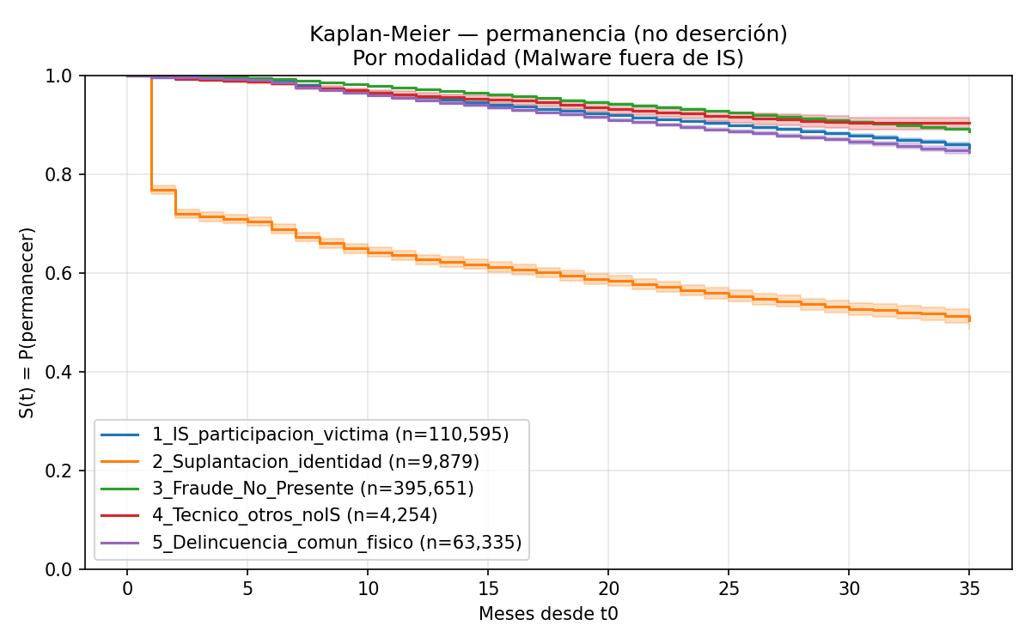
Nota. Las curvas son prácticamente indistinguibles de las de la Figura 2. La tasa del grupo de ingeniería social apenas varía al excluir el malware, lo que confirma que las conclusiones sobre la modalidad son robustas a esta decisión de clasificación.
Como se aprecia en la Figura 4, mover el malware fuera de la ingeniería social no altera el patrón: el grupo de ingeniería social mantiene su nivel de permanencia y la jerarquía entre modalidades permanece intacta. Concluyo, por tanto, que los resultados por modalidad son robustos a la clasificación del malware.
Síntesis del objetivo
Los resultados del objetivo pueden resumirse en cuatro puntos. Primero, en términos crudos las víctimas desertan menos que el control (HR 0,455), un resultado que atribuyo a la confusión por antigüedad y vinculación y no a un efecto del fraude. Segundo, la modalidad del fraude establece un gradiente pronunciado: la suplantación de identidad multiplica la deserción respecto de las demás formas, en coherencia con el locus de causalidad percibido. Tercero, el dictamen ordena la deserción en la dirección teórica —el reembolso pleno retiene y la ausencia de resolución expulsa—, aunque con magnitudes más contenidas. Cuarto, estos hallazgos son robustos a la clasificación del malware y consistentes entre los distintos estimadores empleados.
En conjunto, el objetivo cumple su propósito descriptivo: documenta y compara las tasas de deserción entre víctimas y no afectados, y las diferencia por modalidad y dictamen. Su alcance es asociacional, no causal. La depuración de la confusión —en particular la asimetría del origen temporal y el papel de la antigüedad— y la estimación del efecto del fraude sobre la deserción quedan planteadas para el Objetivo Específico 3.

